**หลักการและเหตุผล**

ปัจจุบันเด็กๆ นิยมรับประทานขนมคบเคี้ยวเป็นจำนวนมาก ในท้องตลาดมีขนมจำหน่ายมากมาย หลายชนิด , ลูกอมต่างๆ เป็นสาเหตุของโรคฟันผุ เป็นโรคที่มีอัตราสูงในทุกกลุ่มอายุ และก่อให้เกิดผลเสียต่อการเคี้ยวอาหาร และสุขภาพโดยรวม โรคฟันผุเป็นสิ่งที่สามารถปูองกันได้ด้วย พฤติกรรมทันตสุขภาพที่เหมาะสม ซึ่งจำเป็นอย่างยิ่งที่ต้องเริ่มต้นในช่วงปฐมวัย ด้วยการบ่มเพาะพฤติกรรม การทำความสะอาด และการบริโภคอาหารที่ส่งเสริมสุขภาพและไม่เสี่ยงต่อฟันผุ ซึ่งเป็นวิธีการปูองกันโรคฟันผุ ได้ด้วยตนเอง โครงการดูและสุขภาพในช่องปากให้แก่เด็ก

**วัตถุประสงค์**

1.เพื่อให้เด็กรับประทานขนมที่มีประโยชน์และปลอดภัยต่อร่างกาย

2.เพื่อส่งเสริมให้เด็กมีสุขภาพกายที่ดีและอนามัยที่สมบูรณ์

3.เพื่อส่งเสริมให้เด็กไม่รับประทานอาหารหวานมากเกินไป

4.เพื่อส่งเสริมให้เด็กรักการแปรงฟันและดูแลสุขภาพในช่องปาก

5. เพื่อส่งเสริมให้เด็กมีสุขภาพจิตดี

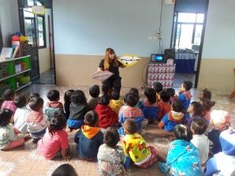

**วิธีดำเนินงาน**

1. ประชุมชี้แจง - ประชุมครูศูนย์พัฒนาเด็กเล็กเพื่อกำหนดแนวทาง

2. ดำเนินการตามโครงการ - ให้เด็กแปรงฟันหลังอาหารทุกวัน

- ครูสำรวจและสังเกตว่าใครยังซื้อลูกอมและขนมกรุบกรอบมา โรงเรียนบ้าง

- ครูบอกกล่าวให้ผู้ปกครองรับรู้ถึงกฎ ระเบียบ ของศูนย์

3. สรุปผล

- สำรวจและสังเกตการแปรงฟัน , การนำลูกอมและขนมกรุบกรอบมาศูนย์พัฒนาเด็กเล็ก

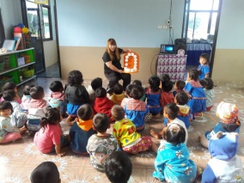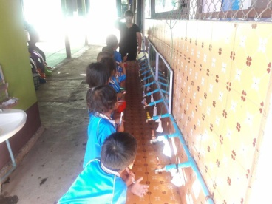

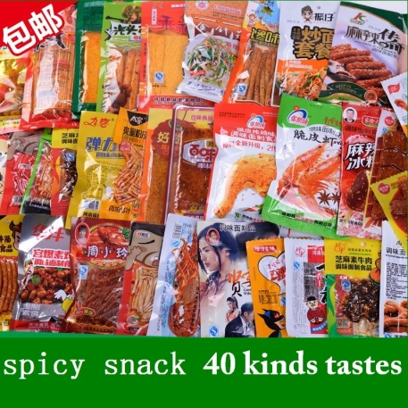

**ครูสาธิตการแปรงฟันให้เด็ก ๆ ดู**

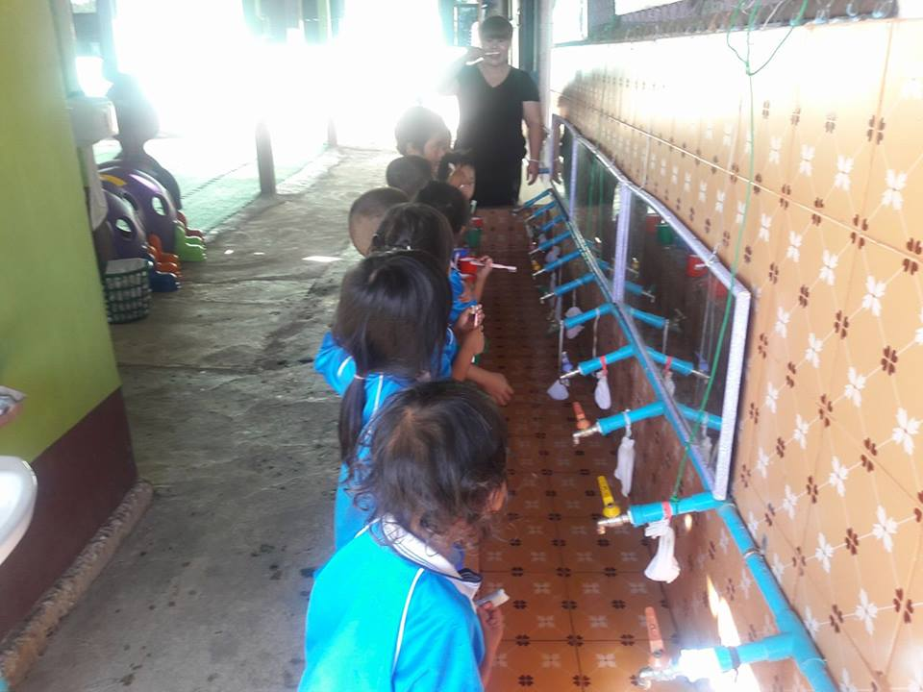

**เด็ก ๆ แปรงฟันหลังอาหารทุกวัน**

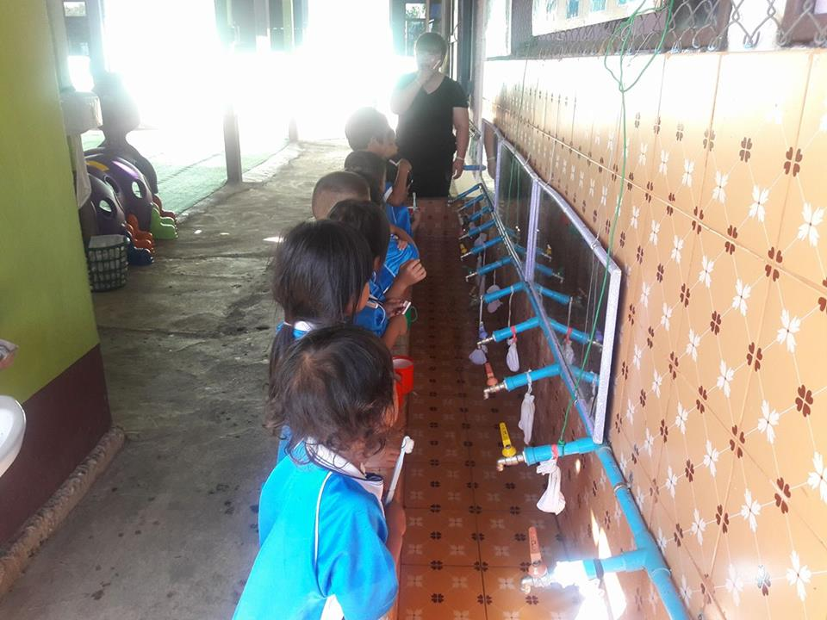

**เล่านิทานหนูน้อยปวดฟัน**

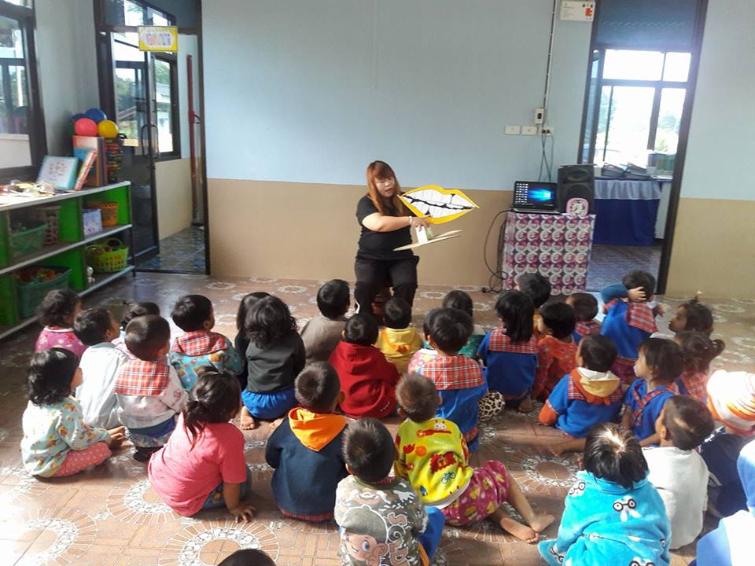

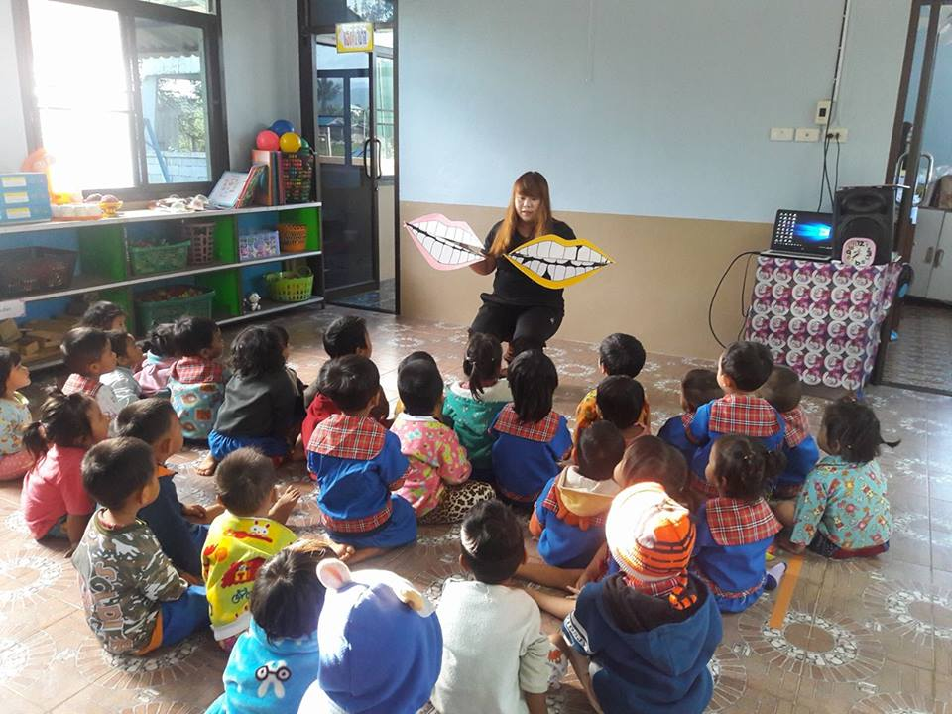

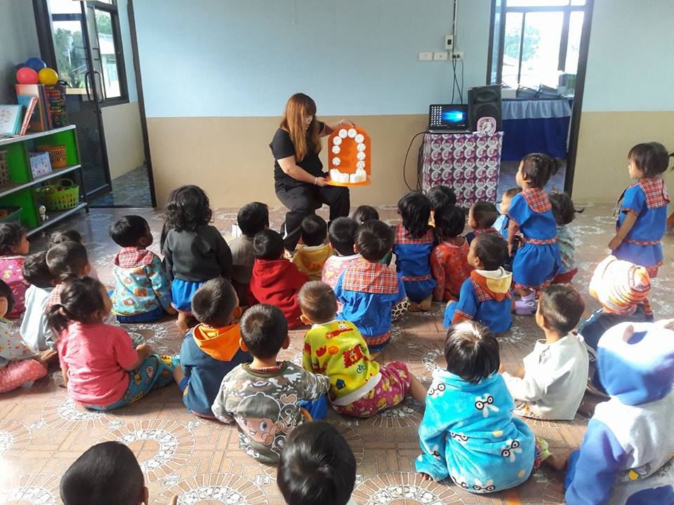

**นางสาวรัชนีวรรณ ปันทะวงค์**

**รหัส 571221321053**

**มารู้จักขนมอันตรายกันเถอะ**

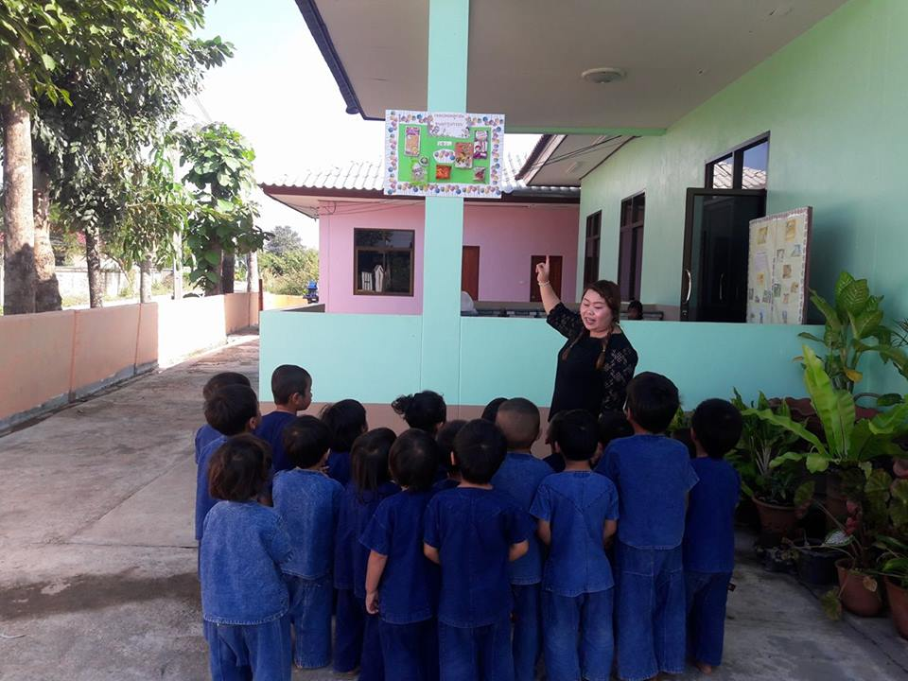

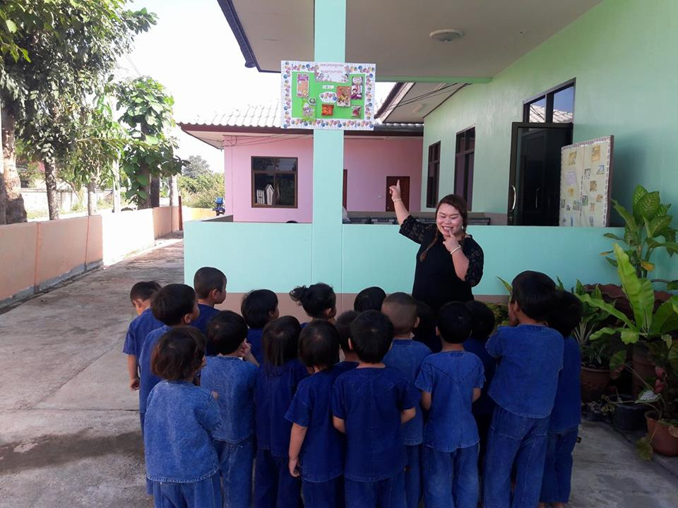

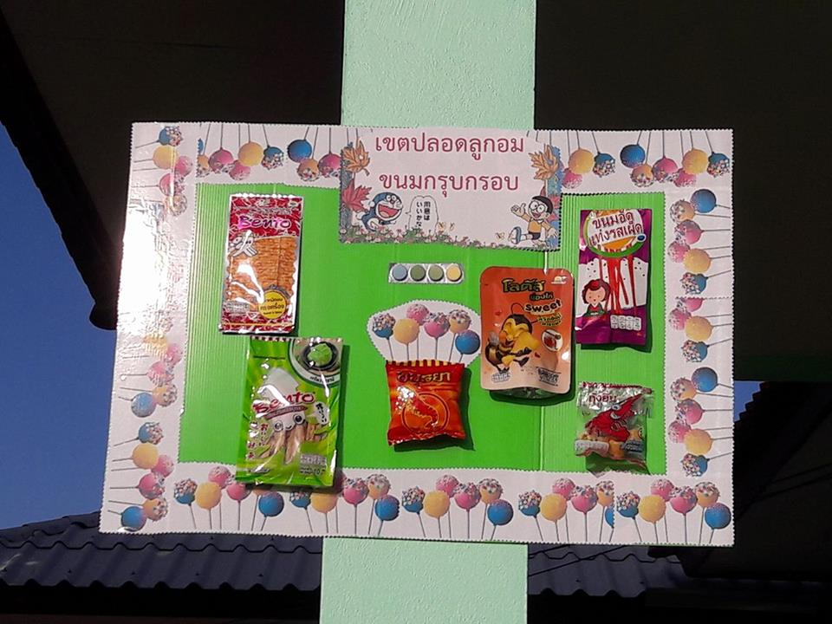

**ศูนย์พัฒนาเด็กเล็กบ้านศรีดอนมูล**

**สังกัดองค์การบริหารส่วนตำบลป่าแดด**

**ตำบลป่าแดด อำเภอแม่สรวย**

**จังหวัดเชียงราย**

**มารู้จักขนมอันตรายกันเถอะ**





**เล่านิทานหนูน้อยปวดฟัน**







**นางสาวรัชนีวรรณ ปันทะวงค์**

**รหัส 571221321053**



**ศูนย์พัฒนาเด็กเล็กบ้านศรีดอนมูล**

**สังกัดองค์การบริหารส่วนตำบลป่าแดด**

**ตำบลป่าแดด อำเภอแม่สรวย**

**จังหวัดเชียงราย**